**Осторожно, тонкий лёд!**

На смену морозам и снегу приходит оттепель. Осмелевшие рыбаки, дети и взрослые по-прежнему выходят на лёд, чтобы порыбачить, покататься на коньках, позабавиться или сократить путь. И не всякий задумывается, какой опасности он себя подвергает.

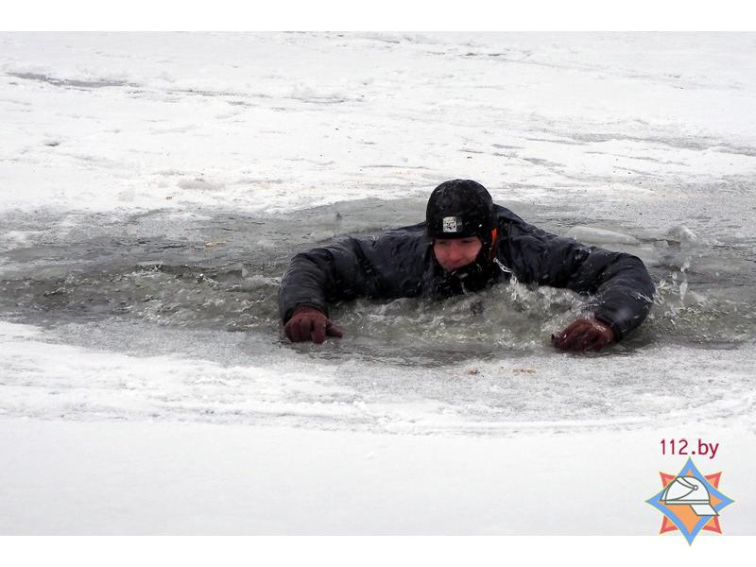2 января десятиклассник из Островецкого района по пути на работу к отцу-спасателю стал очевидцем происшествия - местный  любитель рыбной ловли угодил в ледяную полынью и начал тонуть. Аварийно-спасательный пост находился совсем рядом, поэтому через пару минут работники МЧС уже вытащили  бедолагу на берег.

Это лишь одна из немногих историй, где благодаря грамотным действиям удалось спасти жизнь. Но, увы, статистика печальных случаев пополняется куда с большей прогрессией. По данным ОСВОД в 2016 году в республике на водоемах утонули 368 человек, из них 26 несовершеннолетних.

Чтобы не попасть в подобные ситуации, следует соблюдать определенные правила поведения и владеть навыками оказания помощи провалившимся под лед. Человеку достаточно провести 15 минут в холодной воде, чтобы всё закончилось очень печально.

Безопасным называют лед толщиной не менее 20 см. Он зеленого или голубовато-зеленого цвета. Грязный, буро-серый лед обычно уже непрочный. Не стоит проверять прочность льда, прыгая на нём или ударяя ногой. Кроме того, необходимо правильно экипироваться, отправляясь на зимнюю рыбалку. Возьмите с собой хотя бы минимальный набор спасательных средств: веревку, палку, доску, спасательный жилет, "кошки" для того, чтобы выбраться из полыньи.

«Главное – толпами не ходить» - эта фраза из рекламы как нельзя лучше описывает безопасное поведение на льду. Если всё же оказались в полынье, старайтесь не уходить под воду с головой. Передвигайтесь к тому краю, откуда идет течение. Постарайтесь налечь грудью на край льда и, закинув ногу, выбраться на лед. Даже если лед обламывается, не оставляйте попыток. Когда основная часть туловища окажется на льду, отползите или откатитесь подальше от полыньи. Медленно и осторожно ползите до безопасного места, возвращайтесь обратно по своим следам. Выбравшись на сушу, снимите и отожмите промокшую одежду. Двигайтесь и делайте силовые упражнения, разведите костер. Вызывайте скорую помощь.

Оказывая помощь провалившемуся под лед человеку, будьте осторожны, чтобы спасать не пришлось двоих. Вооружитесь палкой, шестом, веревкой или доской и осторожно ползите к полынье, равномерно распределяя вес вашего тела по поверхности, толкая спасательное средство перед собой. Приблизившись на максимально возможное безопасное расстояние к полынье, протяните пострадавшему палку, шест или бросьте веревку. Когда начнете вытягивать пострадавшего, попросите его работать ногами – так будет легче вытащить его из полыньи. Отведите спасенного в безопасное место и окажите первую помощь.

Если же из воды вытащили бездыханное тело, попытайтесь вернуть человека к жизни. Для удаления воды из дыхательных путей, утонувшего переверните на живот, и положите на согнутую в колене ногу так, чтобы голова пострадавшего свисала вниз, и несколько раз надавите ему на спину и ребра, добиваясь вытекания воды изо рта и носа. Манипуляции по удалению воды не должны занимать более 10-15 секунд, чтобы не медлить с проведением реанимационных действий. После этого, быстро переверните утонувшего лицом вверх, сделайте ему искусственное дыхание в сочетании с закрытым массажем сердца. Вызовите скорую помощь.